Effet Tcherenkov
Table des matières
Introduction 1
Phénomène 1
Effet Tcherenkov dans l'espace 1

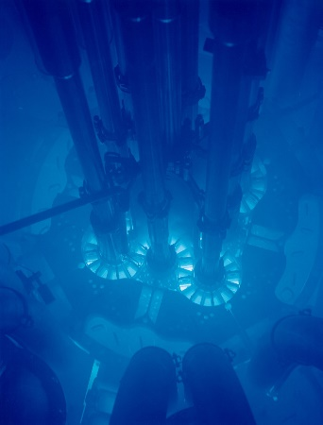

Introduction
L'effet Tcherenkov, parfois nommé effet Vavilov-Tcherenkov, est un phénomène similaire à une onde de choc, produisant un flash de lumière lorsqu'une particule chargée se déplace dans un milieu diélectrique avec une vitesse supérieure à la vitesse de la lumière dans ce milieu (la vitesse de la lumière dans le vide étant toujours supérieure à celle de la particule). Cet effet provoque par exemple la luminosité bleutée de l'eau entourant le cœur d'un réacteur nucléaire.

Phénomène

Dans un milieu matériel, la lumière se déplace à une vitesse c₁ = c/n , où c est la vitesse de la lumière dans le vide et n est l'indice de réfraction du milieu. Une particule chargée peut se déplacer dans ce milieu à une vitesse v supérieure à c1 mais reste inférieure à c, ce qui ne contredit pas la théorie de la relativité1. La particule chargée interagit, tout au long de sa trajectoire, avec le milieu qu'elle traverse en perturbant temporairement la polarisation des couches électroniques des atomes rencontrés, ce qui provoque une émission radiative. Chaque atome rencontré par la particule devient donc émetteur d'un rayonnement à son passage. Or l'onde émise se propage à la vitesse c1 inférieure à v. L'interférence des ondes émises par chaque atome perturbé est alors constructive ; un front d'onde cohérent apparaît sous la forme d'un cône de lumière. La fréquence de cette onde constructive correspond généralement, pour l'effet Tcherenkov dans l'eau, à celle du bleu ou de l'ultraviolet.
L’analogie entre l’effet Tcherenkov et l'onde de choc est facile à faire. Un avion se déplaçant plus vite que le son dans l’air crée une onde de choc sur laquelle toutes les ondes sonores se retrouvent. La correspondance avec l’effet Tcherenkov se fait en remplaçant l’avion assimilé à un point par une particule chargée et le son par la lumière. L'étude du nombre de Mach fournit un cadre de pensée qui est directement applicable ici.
Le rayonnement de la particule est émis dans un cône centré sur la trajectoire et caractérisé par son ouverture angulaire θ :
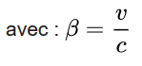
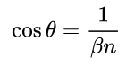

Effet Tcherenkov dans l'espace
Les phosphènes (phénomène qui se traduit par la sensation de voir une lumière ou par l'apparition de taches dans le champ visuel, y compris les yeux fermés) des astronautes dans l'espace sont dus à l'effet Tcherenkov. Les astronautes des missions Apollo s'étaient tous plaints de phosphènes lors de leurs missions. On découvrit que ces troubles visuels lumineux étaient dus à l'effet Tcherenkov de particules du vent solaire traversant le liquide des globes oculaires des astronautes.

